Phà chở khách và tàu hàng đâm va nhau ở Eo biển Bosphorus
Accidents
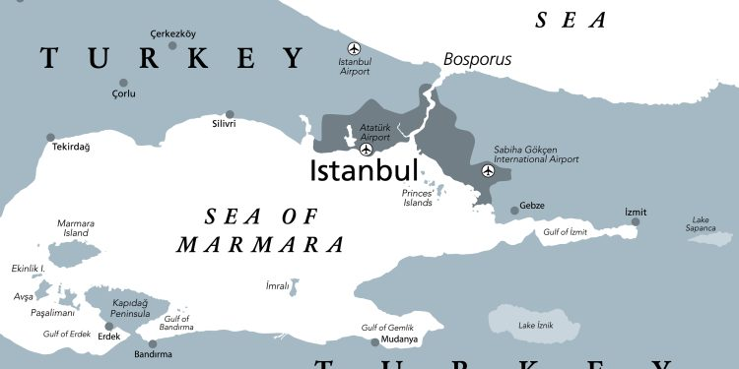
Một chiếc phà chở khách đã va chạm với một tàu chở hàng mang cờ Panama ở eo biển Bosphorus vào tối ngày 19 tháng 9, khiến mười hai người bị thương.
Vụ tai nạn xảy ra vào khoảng 8:30 tối ở gần Salacak, ngoài khơi quận Uskudar của Istanbul, liên quan đến phà chở khách Kamil Sayın, chạy giữa Beşiktaş và Uskudar, và tàu chở hàng khô Artvin. Các báo cáo ban đầu cho biết chỉ có hai người bị thương, nhưng chính quyền Thổ Nhĩ Kỳ sau đó xác nhận rằng có 12 người bị thương.
Các nhà chức trách lưu ý rằng không có hành khách nào rơi xuống nước, và những người bị thương đã được đưa đến bệnh viện sau khi phà cập cảng an toàn tại Pasalimani.
Sau vụ việc, cả hai tàu đã được đưa ra khỏi hành lang hành hải Bosphorus. Tàu Artvin đã được các đội Cảnh sát biển dẫn đi neo tại một vị trí an toàn để kiểm tra, và các cuộc điều tra về nguyên nhân vụ va chạm đang được tiến hành.
--------------------------

